Aquisição de Scanners A3

- Identificação da Demanda
Demandante | E-mail | Ramal
Arthur Vasconcelos Lins | arthur.lins@tjpe.jus.br | 3181-0047
Diretoria | Gerência | Unidade
Diretoria de Atendimento

- Escopo da Demanda

  - Descrição da Demanda
- Aquisição de Equipamento de Digitalização Scanners A3 mediante Adesão.
  - Justificativa da Demanda
- A presente aquisição se faz necessária considerando a não renovação do contrato com a empresa SINAX para digitalização de documentos funcionais, que se encerrará em outubro deste ano e não haverá inclusão da digitalização e posto de trabalho em uma nova licitação.

  - Benefícios da Demanda
- A partir do encerramento do contrato o Núcleo de Arquivo será o responsável pela digitalização e indexação do acervo, portanto, obtendo ganho para o Núcleo de Arquivo já que estará independente em suas atividades.

- Vinculação Estratégica
Plano Estratégico do TJPE
Programa de Infraestrutura de Tecnologia da Informação e Comunicação

Planejamento Estratégico de TIC (PETIC)
Garantir infraestrutura apropriada às atividades jurisdicionais e adm
Plano Diretor de TIC (PDTIC)

- Relação com outros Projetos
Projetos

Área Demandante | Secretaria de TIC
Arthur Vasconcelos Lins | Juliana Neiva de Gouvea Ribeiro
Matrícula: 181499-0 | Matrícula: 183825-3
Recife, 08 de junho de 2017

Aquisição de Scanners A3
- Requisitos da Contratação

  - Especificação dos Bens a serem adquiridos na modalidade Adesão.
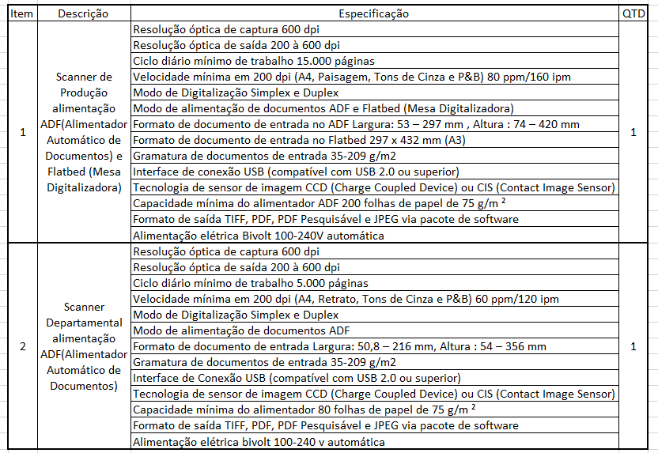

- Outras Informações

  - Local de Entrega:

Local de Entrega: Os produtos deverão ser entregues na Unidade de Gestão de Ativos de TIC do TJPE, situada no Fórum Desembargador Rodolfo Aureliano da Silva (Fórum do Recife), na Av. Desembargador Guerra Barreto, s/n, CEP 50.090-700, RECIFE – PE com telefone para contato: (81) 3181.0479 / 0478

Integrante Técnico | Integrante Requisitante | Integrante Administrativo
Mirtys Arruda de Sá | Arthur Vasconcelos Lins | Liana Beatriz Barreto de Souza
Matrícula: 177.141-8 | Matrícula: 181499-0 | Matrícula: 182.393-0
Recife, 08 de junho de 2017

Aquisição de Scanners A3

- Riscos do Processo de Contratação

Risco 1 | Risco: Prolongamento do processo licitatório com interposição de recursos
 | Probabilidade:  Baixo |  |  | Id | Dano
 |  |  |  | 1 | Atraso na digitalização de processos administrativos do TJPE
 |  |  |  | 2
 |  |  |  | 3
 | Id | Ação Preventiva |  |  |  | Responsável
 | 1 | Reunião com fornecedores para uma correta especificação da solução |  |  |  | NGA/DIOP
 | 2 | Termo de referência elaborado de forma sucinta e clara |  |  |  | NGA
 | 3
 | Id | Ação de Contingência |  |  |  | Responsável
 | 1 | Tramitação célere dos recursos impetrados contra o processo licitatório |  |  |  | NGA
 | 2
 | 3

Risco 2 | Risco: Licitação deserta ou fracassada
 | Probabilidade:  Baixo |  |  | Id | Dano
 |  |  |  | 1 | Atraso na digitalização de processos administrativos do TJPE
 |  |  |  | 2
 |  |  |  | 3
 | Id | Ação Preventiva |  |  |  | Responsável
 | 1 | Reunião com fornecedores para uma correta especificação da solução |  |  |  | NGA/DIOP
 | 2 | Termo de referência elaborado de forma sucinta e clara |  |  |  | NGA
 | 3
 | Id | Ação de Contingência |  |  |  | Responsável
 | 1 | Análise e correção de possíveis distorções no Edital (Termo de Referência) |  |  |  | NGA
 | 2 | Manter contato com possíveis fornecedores para avaliar motivos do desinteresse |  |  |  | NGA
 | 3

Integrante Técnico | Integrante Requisitante | Integrante Administrativo
Mirtys Arruda de Sá | Arthur Vasconcelos Lins | Liana Beatriz Barreto de Souza
Matrícula: 177.141-8 | Matrícula: 181499-0 | Matrícula: 182.393-0
Recife, 08 de junho de 2017

